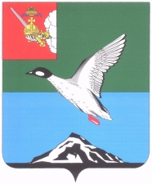

АДМИНИСТРАЦИЯ ЧЕРЕПОВЕЦКОГО МУНИЦИПАЛЬНОГО РАЙОНА

П О С Т А Н О В Л Е Н И Е

от 10.08.2017 № 2357
г. Череповец

Об утверждении проекта планировки территории
части населенного пункта д. Даргун в отношении земельного участка с кадастровым номером 32:22:0302028:488

В соответствии со статьей 46 Градостроительного кодекса Российской Федерации, Федеральным законом от 06.10.2003 № 131-ФЗ «Об общих принципах организации местного самоуправления в Российской Федерации», с учетом протокола публичных слушаний по проекту планировки и заключения о результатах публичных слушаний от 7 июля 2017 года

ПОСТАНОВЛЯЮ:
1. Утвердить проект планировки территории части населенного пункта д. Даргун муниципального образования Югское Череповецкого муниципального района Вологодской области в отношении земельного участка с кадастровым номером 32:22:0302028:488, общей площадью 35000 кв.м.
2. Опубликовать настоящее постановление в газете «Сельская новь» и разместить на официальном сайте Череповецкого муниципального района в информационно-телекоммуникационной сети Интернет.

Глава района Н.В. Виноградов

